 **HAT-KP-1-2024/1-001191**

**„Kirándulás Kalotaszegen és környékén”**

Megvalósult Magyarország Kormányának támogatásával

**Beszámoló**

A kirándulás ideje: 2025. május 12-15.

Résztvevők: A Maroslelei Általános Iskola 7. osztályos tanulói (12 fő), 2 fő kísérő pedagógus.

Célország: Románia

**Előkészítés**

A Határtalanul program nyitóelemeként két előkészítő órát tartottunk 2025. 05. 6-án és 7-én, melyeknek keretében az utazó gyermekek a kirándulás programjával, az utazás szabályaival ismerkedtek meg. Megoldották a feladatokat a <https://www.okosdoboz.hu/hu-HU/Hatarontuli> oldalon, és felosztották maguk között, hogy ki melyik programelemhez készül fel kiselőadással. Szülői értekezletet tartottunk, ahol a szülőkkel is megbeszéltük a programot és az egyéb részleteket.

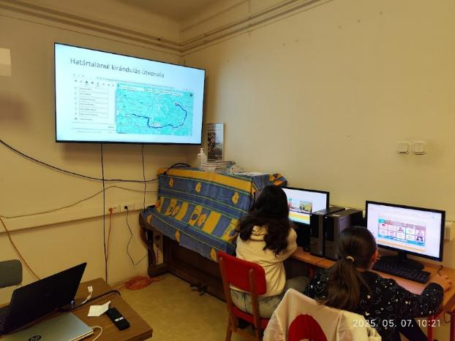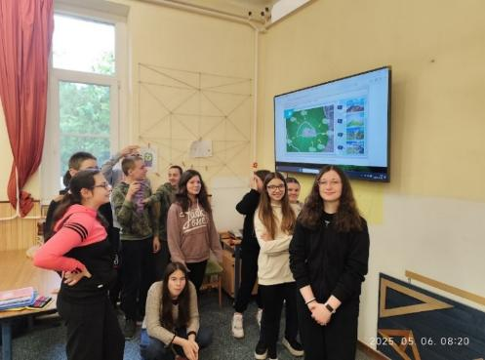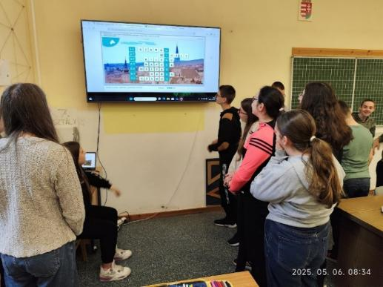 **HAT-KP-1-2024/1-001191**

**„Kirándulás Kalotaszegen és környékén”**

**A kirándulás**

1. **nap** 2025.05.12.

Az autóbusz 05.40-kor állt ki a Maroslelei Általános Iskola elé. Az utazásra vásárolt vizek, gyümölcsök és a csomagok bepakolása után fotót készítettünk, majd 06.00-kor elindult a csoport. Odafelé a déli utat választottuk, mert arról közelítve útba ejthettünk több olyan értékes helyszínt, látnivalót, melyeket fontosnak tartottunk meglátogatni.

Az első megálló az **aradi** 13 tábornok emlékművénél volt, ahol emlékszalagot helyeztünk el, és elhangzott az első tanulói előadás. Ebből sok érdekes részletet tudtunk meg a kivégzett katonák utolsó napjairól és a tragikus esemény utóéletéről.

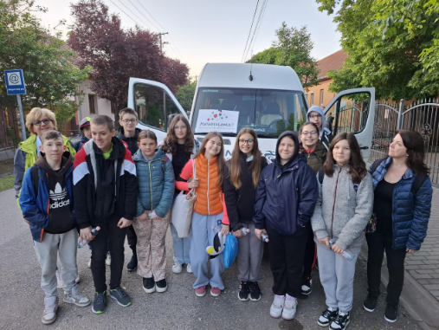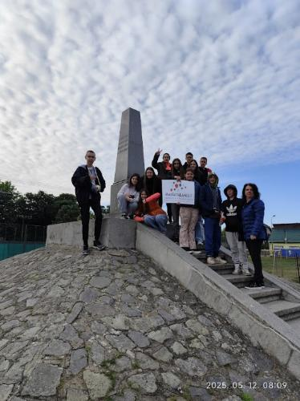

A következő megálló Vajdahunyad vára lett volna, de sajnos egy forgalmi dugó miatt nagy időveszteséget szenvedtünk volna, így ezt

a programelemet mással kellett helyettesíteni. Egyik tanulónk a buszon olvasta fel a várról és a Hunyadi családról gyűjtött információit. Megtudtuk többek között, hogy a birtokot Hunyadi János apja kapta Zsigmond királytól. Távolról megnéztük Déva várát és tovább haladtunk.

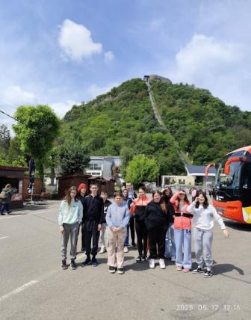

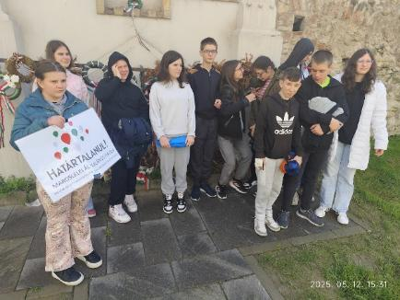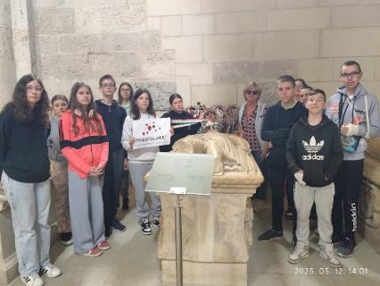

A gyerekek jól bírták a hosszú utazást, amiből ekkor még elég sok volt hátra.

A vár felfedezése után továbbindult a csoport **Nagyenyed** felé. Ott megtekintettük az erődtemplomot és emlékszalagot kötöttünk fel.

 **HAT-KP-1-2024/1-001191**

**„Kirándulás Kalotaszegen és környékén”**

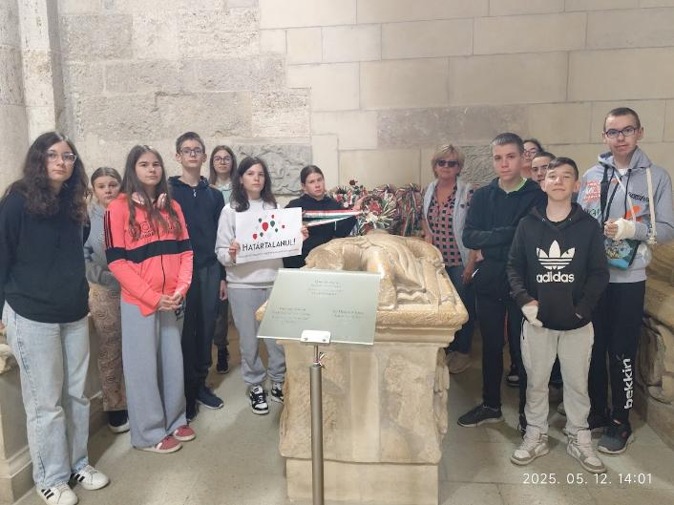

**Gyulafehérváron** a várban lévő érseki székesegyházban koszorút helyeztünk el Hunyadi János síremlékén, majd itt is meghallgattuk az ide vonatkozó tanulói kiselőadást. Érdekesség, hogy a síremlék valójában üres, de az sem bizonyított, hogy Hunyadi Jánosnak készült.

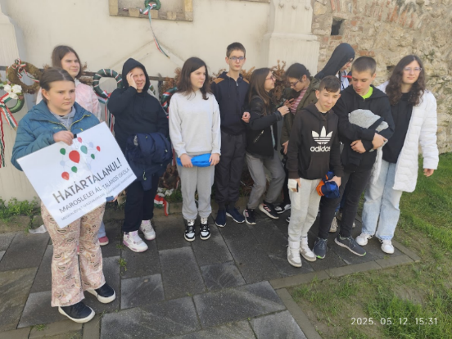

Gyulafehérvárról **Nagyenyed** felé

indultunk tovább. Itt megtekintettük

a vártemplomot, melynek legrégebbi

részei a XIII. században épültek, és

1564-ben itt vált külön a lutheri és

kálvini egyház. Röviden felidéztük

A nagyenyedi két fűzfa című Jókai

elbeszélés cselekményét, amely egy,

a Rákóczi-szabadságharchoz kötődő

legenda keletkezését meséli el.

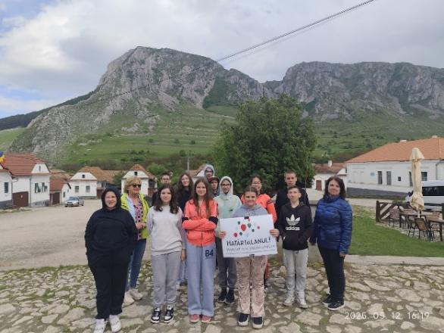

**Torockóra** érve ismét megálltunk,

és készítettünk egy fényképet, háttérben a Székely- kővel.

Rövid sétát tettünk a falu központjában, megcsodálva

az Europa Nostra díjas, és az UNESCO világörökség várományosi listáján szereplő házakat, majd indultunk tovább a szállásunk felé, **Magyarvalkóra**.

A Zöld Smaragd panzióba érve kedves házigazdák és finom vacsora várta a csoportot. Megtudtuk, hogy a panziót a magyarvalkói közbirtokosság létesítette és egyik tagja üzemelteti. Megbeszéltük az úti élményeket és a következő napi programot, majd pihenés következett. Színvonalas épületben, 2-3 ágyas szobákban térhettünk nyugovóra.

**2. nap** 2025.05.13.

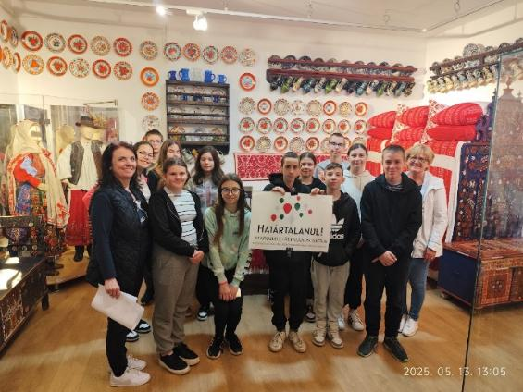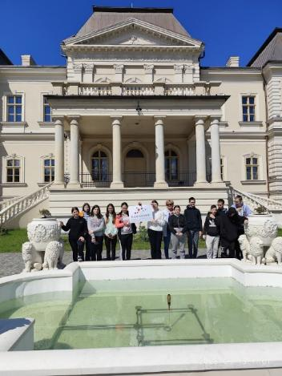Reggel 7 órakor ébresztettük a gyerekeket, majd reggeli után elindultunk **Válaszútra**. Meglátogattuk a Bánffy-kastélyt, Wass Albert szülőhelyét (ahová belépődíj nélkül engedték be a csoportot) és a páratlanul gazdag Kallós Zoltán Néprajzi Gyűjteményt. Ezt a két helyszínt a kísérő pedagógusok ismertették meg a gyerekekkel. Ezzel a programmal váltottuk ki a vajdahunyadi látogatásunkat. Sajnáltuk, de ez is nagyon tetszett mindenkinek. Kár lett volna kihagyni.

 **HAT-KP-1-2024/1-001191**

**„Kirándulás Kalotaszegen és környékén”**

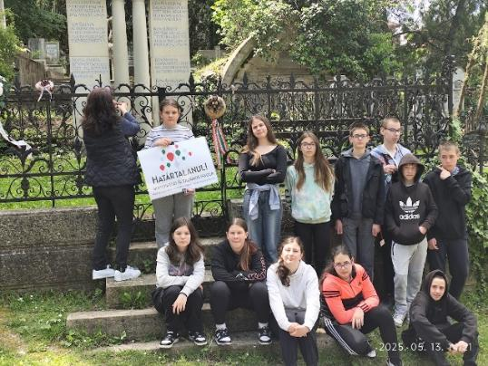

Válaszút után **Kolozsvár** következett. Először a házsongárdi temetőbe vezetett az utunk, ahol emlékszalagot kötöttünk Kós Károly sírján. A híres polihisztor ezer szállal kötődött kirándulásunk céljához, Kalotaszeghez. Ahogy egy tanulónk elmondta, a temetőt történelmi idők óta használják, és számos más ismert magyar ember nyugszik itt.

Tovább sétálva megnéztük a Farkas utcai templomot, a Babes-Bolyai Egyetemet, majd a Szent Mihály templomot és a Mátyás-szoborcsoportot. Ahogy a tanulói előadásokból megtudtuk, mindkét templom a középkorban épült, a Farkas utcai templom építését Mátyás király rendelte el, és a költségeket is ő állta. A Szent Mihály-templomot említő, legkorábbi ismert irat 1349- ből származik, és ez Erdély második legnagyobb temploma. A szoborcsoport Fadrusz János munkája, mely 1900-ban, a párizsi világkiállításon aranyérmet nyert.

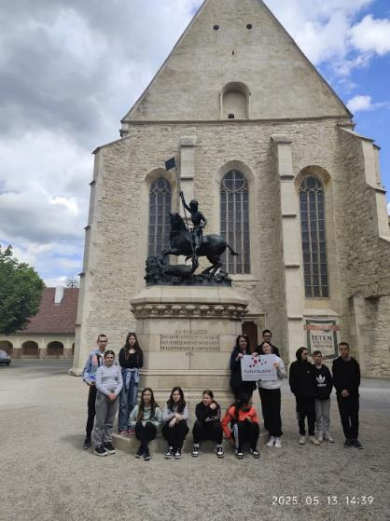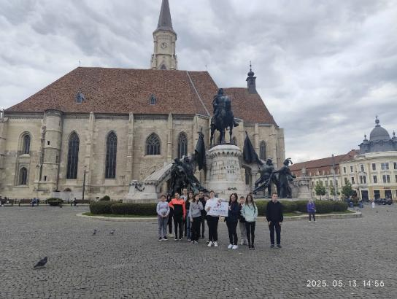

 **HAT-KP-1-2024/1-001191**

**„Kirándulás Kalotaszegen és környékén”**

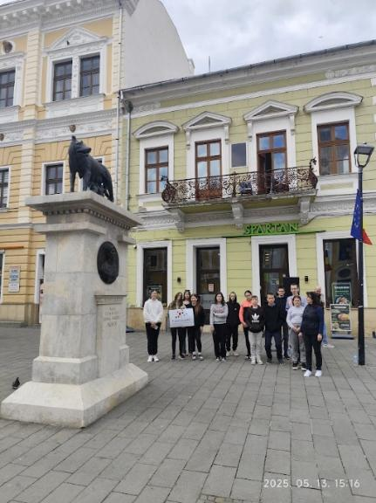

A rengeteg látnivaló miatt már csak arra futotta az időnkből, hogy Bolyai János szülőházánál egy matematikai rejtvényt oldjunk meg (a híres matematikus a hiperbolikus geometriával foglalkozott), majd Mátyás király szülőházához látogassunk.

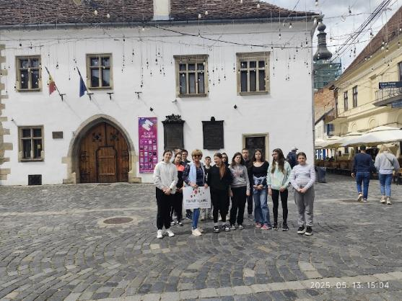

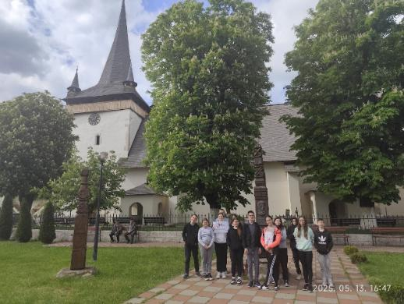

Kolozsvárról visszaindulva megálltunk Körösfőn, megnéztük a sok eladó portékát, majd **Bánffyhunyad** következett. Ott megcsodáltuk a református templomot, majd hazaindultunk Magyarvalkóra, hiszen itt még program várt a csoportra.

 **HAT-KP-1-2024/1-001191**

**„Kirándulás Kalotaszegen és környékén”**

Este találkoztunk a helyi lelkipásztorral és családjával, valamint a valkói gyerekekkel.

Ők a megszűnt általános iskolájuk helyett a környező településekre járnak tanulni.

Bár focimeccset terveztünk játszani velük, de „csak” egy séta és egy jó beszélgetés

kerekedett a találkozóból. Átadtuk a maroslelei önkormányzat jóvoltából magunkkal hozott ajándékokat (helyi fokhagymaport, termelői mézet és tökmagolajat). A református templomot Pap Ákos tiszteletes úr mutatta meg nekünk. Csodálatos műemlék, melynek legrégebbi részei a XIII. században épültek. Nemcsak műemlék, de élő közösségi tér is ez, ahová rendszeresen járnak a falu lakói.

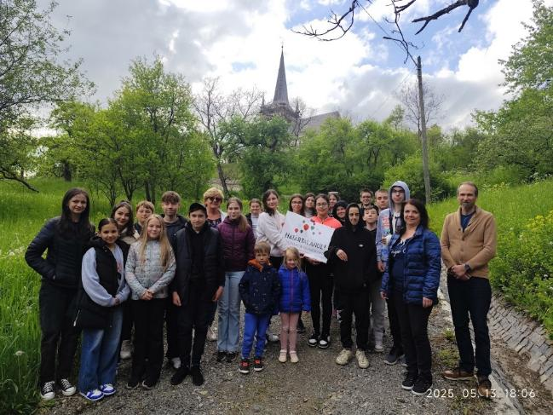

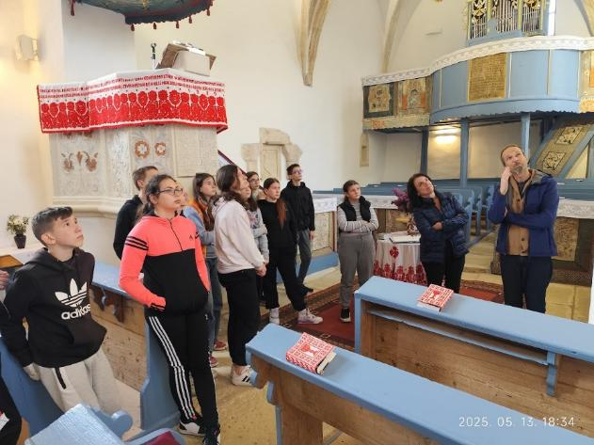

**HAT-KP-1-2024/1-001191**

**„Kirándulás Kalotaszegen és környékén”**

Beesteledett. A mozgalmas nap és az erdélyi töltött káposzta után beszélgettünk még egy kicsit, majd nyugovóra tértünk.

**3. nap** 2025.05.14.

Reggeli után **Tordára** indultunk, hiszen a sóbánya és a tordai hasadék meglátogatása szerepelt a tervünkben. Mindkettő lenyűgöző volt, tetszett a gyerekeknek. Megtudtuk a kiselőadásból, hogy a tordai sóbányák első írásos említése 1065-ből való, de már a rómaiak is bányásztak sót a területen. Meglepő volt a hatalmas tér a föld alatt, ahol még óriáskerék is van. (A sóbánya belépődíja magas, a pályázat elkészítésekor még kedvezőbb árúak voltak a jegyek.)

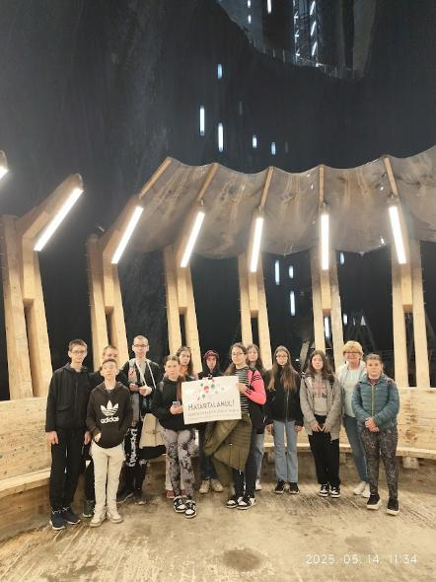

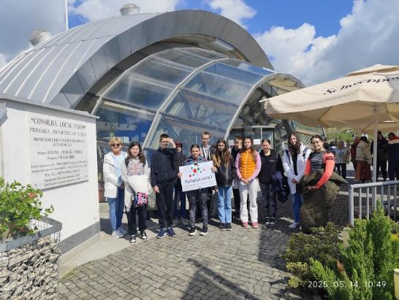

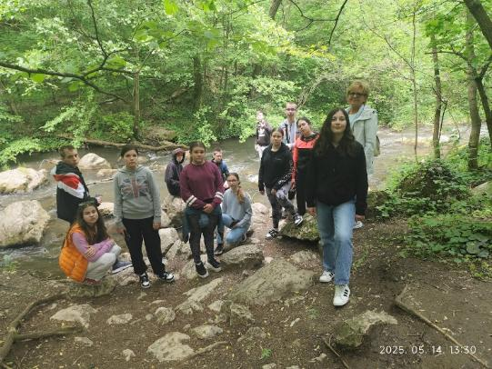

A sóbányából a tordai hasadékhoz utaztunk, ahol a hasadék keletkezésének legendáját, de a valós földrajzi eseményeket is megismertük egy tanuló jóvoltából, majd nekiindultunk a túrának.

Kezdetben könnyebb, majd nehezebb lett az útvonal, de minden rendben ment, és az időjárás is kedvező volt. A túra után hálásan vettük a busz kényelmét.

 **HAT-KP-1-2024/1-001191**

**„Kirándulás Kalotaszegen és környékén”**

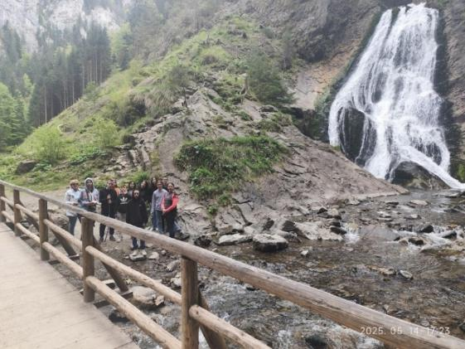A túra után visszaindultunk Magyarvalkóra, de még ez a nap is tartogatott egy szép esti programot. Elmentünk a Vigyázó keleti oldalán található Havasrekettyei vízeséshez, majd szállásadónk, Kis János (pedagógus, a volt magyarvalkói iskola tanítója) bemutatta a helyi közbirtokosság juhtenyésztő és erdőgazdálkodó tevékenységét. A közbirtokosság fogalma régi időkre nyúlik vissza. Azt jelenti, hogy a lakóké az adott község környéke, a másik falu határáig. A kommunista államosítás, majd a rendszerváltás után a magyarvalkói közbirtokosságnak sikerült visszaperelnie az elvett területek nagy részét. Építettek egy panziót (a szálláshelyünket), kialakítottak egy tavat és egy farmot, aminek következtében a közbirtokossági tagok anyagi juttatásban is részesülnek.

A fárasztó nap után a

szállásunkra indultunk, de

de még ekkor sem lett

vége a napnak…

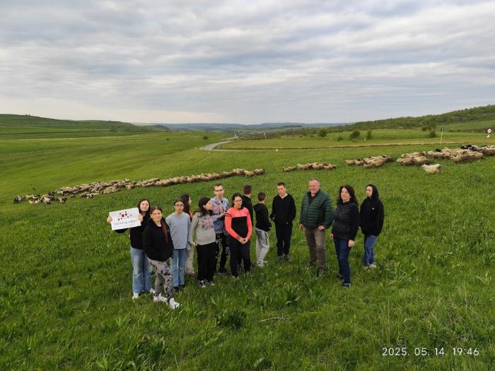

 **HAT-KP-1-2024/1-001191**

**„Kirándulás Kalotaszegen és környékén”**

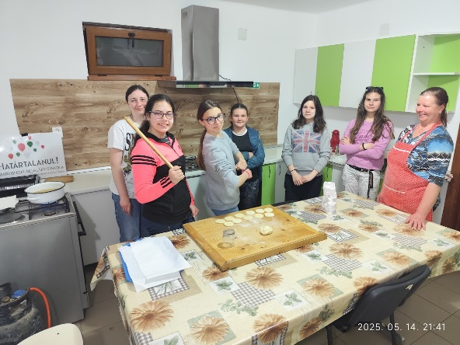

Vacsora után a háziasszonyunkkal

közösen szalagos fánkot

sütöttünk.

Kürtős kalács sütése helyett

lett ez a terv, mert az időjárás

nem tette lehetővé a szabadban

való sütést.

Ezzel zárult a 3. nap.

**4. nap** 2025.05.15.

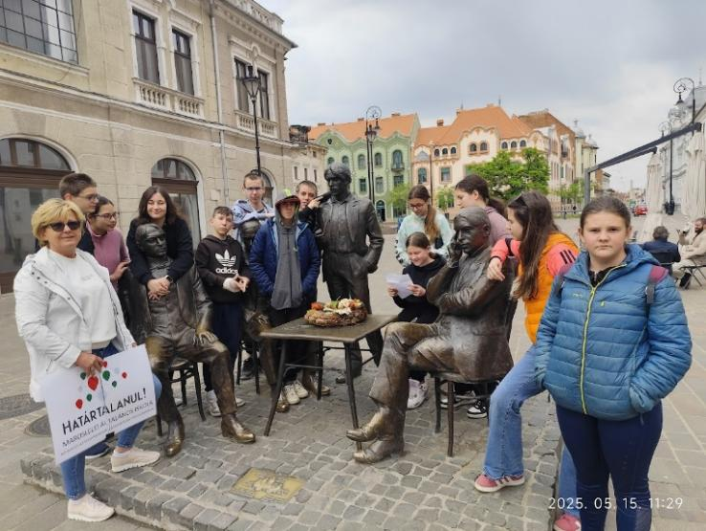Az utolsó nap reggelén korán reggeliztünk és indultunk (jól jött, hogy már előző este összepakoltuk a holminkat), mert hosszú út és két program várt a csoportra. Nagyvárad felé jöttünk, ahol megálltunk, hogy tisztelegjünk Ady Endre és költőtársai munkássága előtt. Felkerestük a „Holnaposok” szoborcsoportját, meghallgattuk a tanulói kiselőadást Ady nagyváradi időszakáról, sétáltunk a Sebes-Körös partján, majd tovább indultunk.

 **HAT-KP-1-2024/1-001191**

**„Kirándulás Kalotaszegen és környékén”**

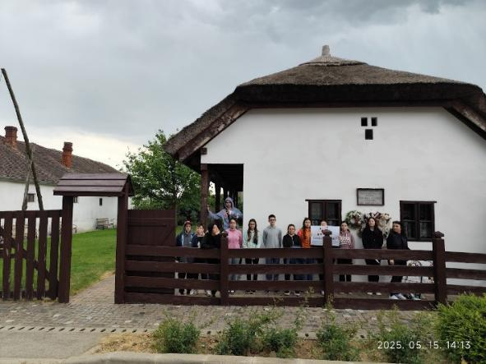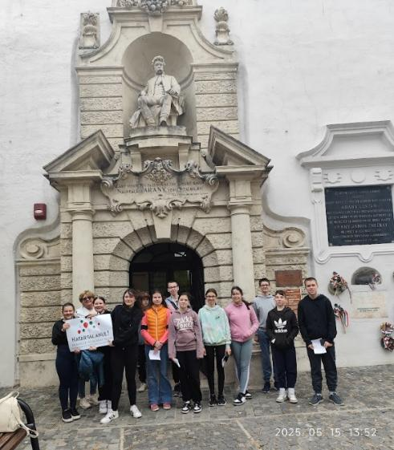Következő, egyben utolsó állomásunk **Nagyszalonta** volt, ahol a Csonka-toronyban felkerestük az Arany János Emlékmúzeumot, ami Románia legrégibb magyar irodalmi múzeuma, az Arany Jánosra vonatkozó emlékek legjelentősebb gyűjtő- és megőrző helye. Igen sok eredeti kéziratot, fényképet, könyvet láthattunk.

Meglátogattuk a híres költő „szülőházát” is, ami sajnálatos módon valójában nem maradt meg. Az önkormányzat a helyére építtetett egy új, tájjellegű épületet. A nádfedeles ház homlokzatán emléktábla hirdeti, hogy valamikor itt állt Arany János szülőháza. Az épületet és a benne kialakított, néprajzi jellegű helytörténeti kiállítást 2010-ben nyitották meg.

Nagyszalontáról haza, Maroslele felé vettük az irányt, ahová délután 4 óra után egy felhőszakadás közepette meg is érkeztünk. Igyekeztünk haza, hiszen másnap még iskolai nap várt a gyerekekre, munkanap a kísérőkre.



Május 30-án osztályfőnöki óra keretében értékelő órát tartottunk, melyen a

6. osztályosok is részt vettek. A hetedikesek az osztályfőnökük segítségével

képeken mutatták be a kirándulás állomásait, és megosztották élményeiket.

Beszámoltak tapasztalataikról, felidézték a szép emlékeket. Értékeltük a

kiránduláson hallott tanulói kiselőadásokat is.

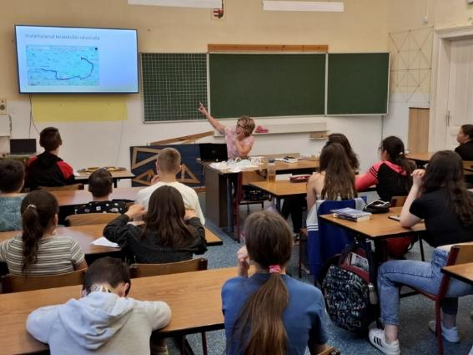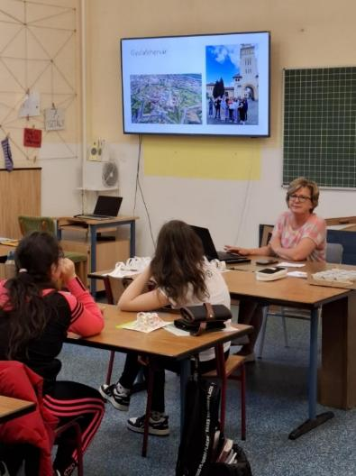

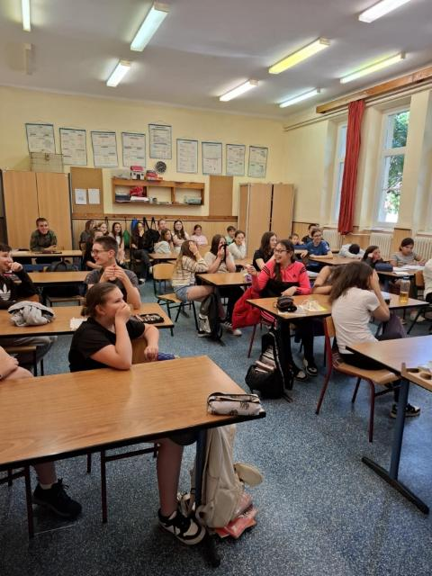

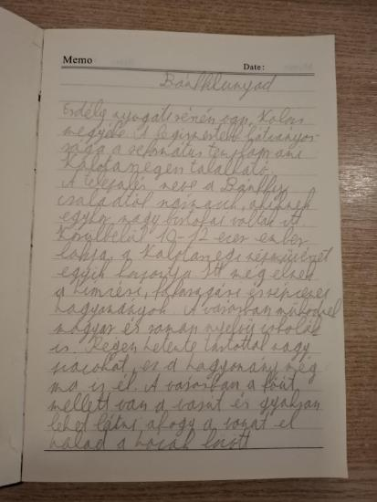



Június 4-én, a Nemzeti Összetartozás Napján témanapot szerveztünk, aminek programja kissé megváltozott. A reggeli sorakozón elénekeltük a Himnuszt, de a rendkívüli történelemórát egy meghívott történész tartotta a templomkerti megemlékezésen. Ő ismertette az I. világháború, illetve a trianoni békeszerződés okait, körülményeit és következményeit. Ez után egyik hetedikes tanulónk szavalatát hallgattuk meg.

Ezt követően a helyi szervezetek (többek között iskolánk) képviselői megkoszorúzták az I. világháborúban elesett helyi katonák emléktábláját.

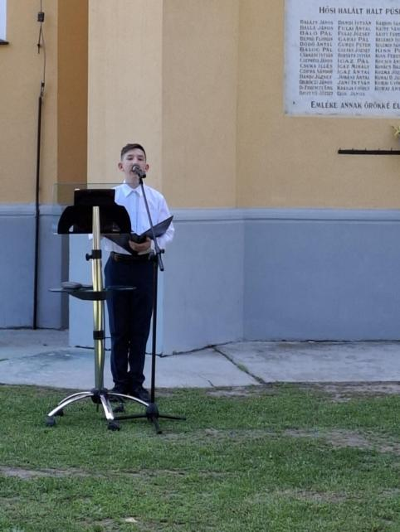

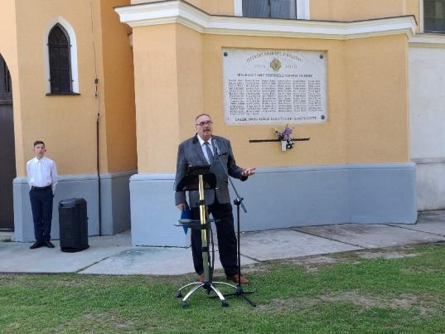

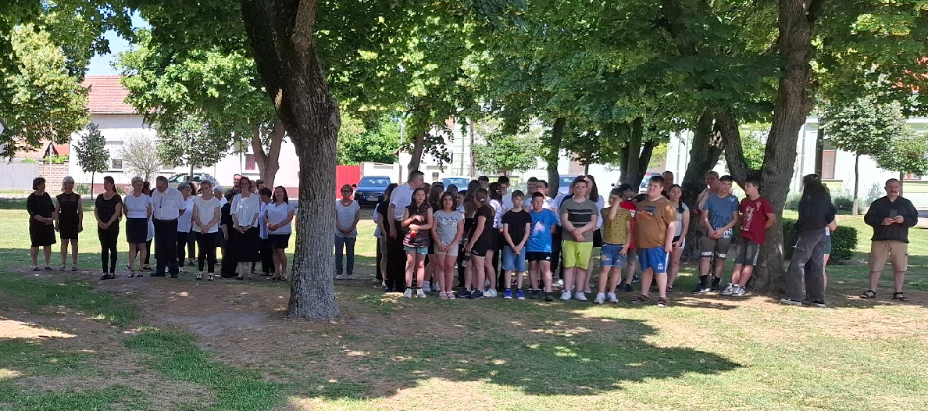

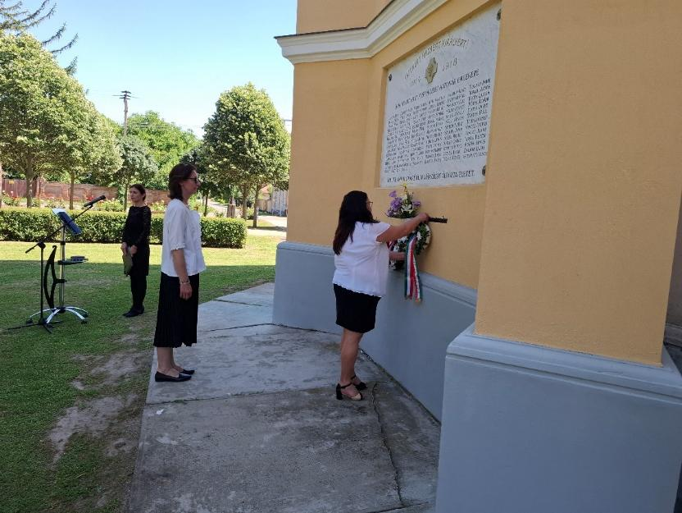

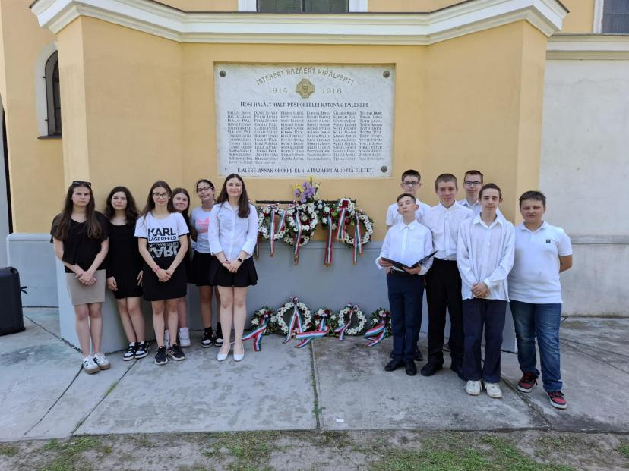

A történelemórát és a megemlékezést követően a témanap részeként erdélyi töltött káposztát készítettünk. A kiránduláson részt vett tanár nénik irányításával a fiúk befűtötték az iskola kemencéjét, míg a lányok az ételt készítették elő. Amikor elkészült a töltött káposzta, megkínáltuk a hatodikos tanulókat is. Sokan most kóstoltak ilyen ételt először, ezért ódzkodtak tőle, de végül ízlett mindenkinek.

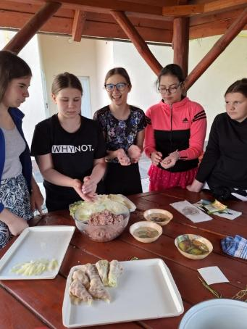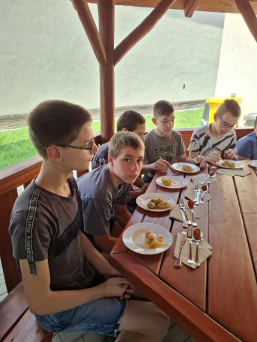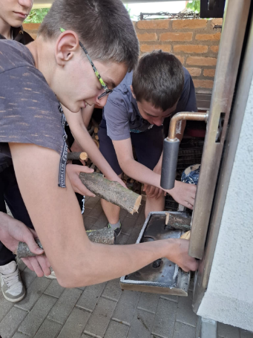

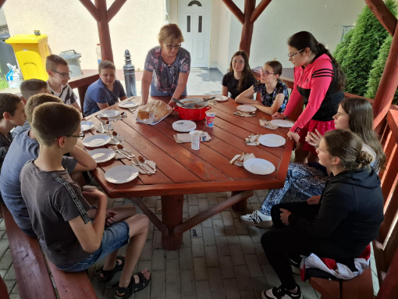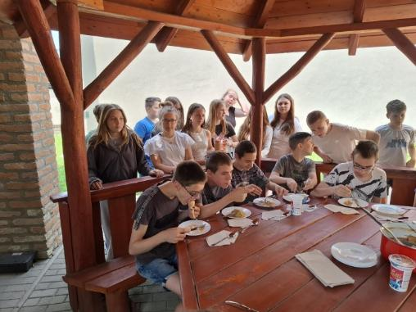

Összességében egy igen jól sikerült, vidám, de tanulságos kalandon van túl a csoport.

A Kárpát-medencei bakancslista erdélyi helyszínei közül többet meglátogattunk. Jártunk Gyulafehérváron, Nagyenyeden, Torockón, Válaszúton, Kolozsváron és Nagyváradon. A gyerekek megismerkedhettek Nyugat-Erdély földrajzi adottságaival, kulturális-vallási-néprajzi hagyományaival. Betekintést nyerhettek a külhoni magyar közösség mindennapi életébe, megismerkedhettek azonos korosztályú külhoni magyar diákokkal, ellátogathattak történelmünk jelentős helyszíneire. A tanulók történelmi, irodalmi, kulturális, ismeretei bővültek. A kirándulás fontos célja volt, hogy még erősebben alakuljon ki bennük a közösséghez tartozás, a nemzeti öntudat és hazaszeretet érzése.

diákokkal, ellátogatnak magyar történelmünk jelentős helyszíneire. A tanulók történelmi, irodalmi, kulturális, ismeretei bővülnek, új kapcsolatokat építenek. Fontos cél volt, hogy kialakuljon ki bennük a közösséghez tartozás, a nemzeti öntudat és hazaszeretet érzése.